МИНИСТЕРСТВО ЦИФРОВОГО РАЗВИТИЯ, СВЯЗИ И МАССОВЫХ КОММУНИКАЦИЙ РОССИЙСКОЙ ФЕДЕРАЦИИ
Ордена Трудового Красного Знамени федеральное государственное бюджетное образовательное учреждение высшего образования
«Московский технический университет связи и информатики»

Кафедра Программная инженерия

ОТЧЕТ
по лабораторной работе №5.
Тема «Методология CI/CD»

Выполнила
Студентка группы БПИ2401
Трухина Анастасия Александровна
Проверил:
Тимчук А.В.

Москва, 2025

Цели лабораторной работы
• Познакомиться с методологией CI/CD;
• Научиться работать с инструментом GitHub Actions..

Задачи к лабораторной работе

1. Изучить методические материалы к лабораторной работе;

2. Написать тесты для приложения на Python;

3. Написать пайплайн сборки, тестирования и загрузки образа приложения на Docker Hub.

Ход работы

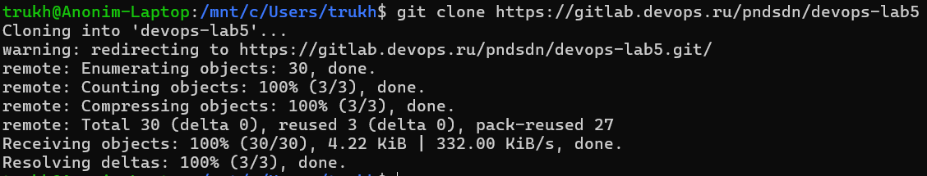
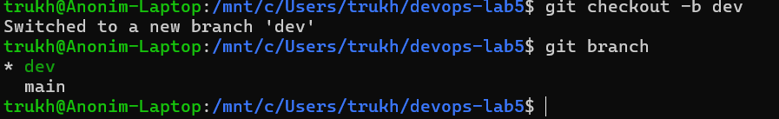
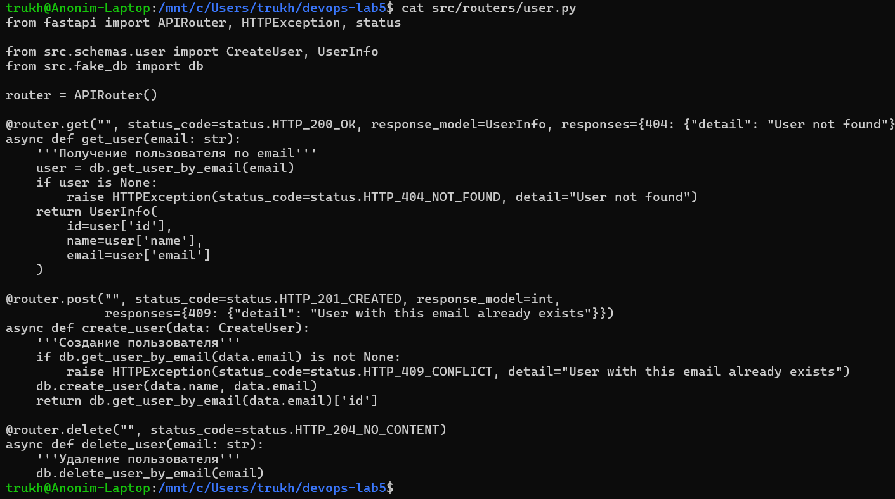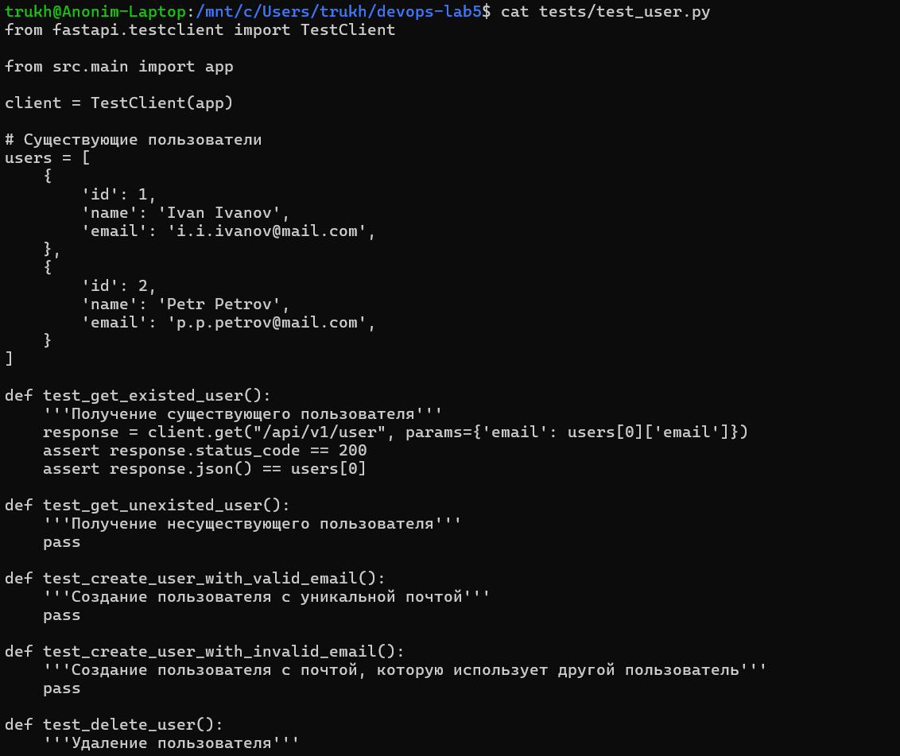
Заполнили недостающим

Код для тестов
def test_get_unexisted_user():
'''Получение несуществующего пользователя'''
response = client.get("/api/v1/user", params={'email': 'nonexistent@example.com'})
assert response.status_code == 404
assert response.json() == {"detail": "User not found"}

def test_create_user_with_valid_email():
'''Создание пользователя с уникальной почтой'''
new_user = {"name": "New User", "email": "new.user@example.com"}
response = client.post("/api/v1/user", json=new_user)
assert response.status_code == 201
assert isinstance(response.json(), int) # возвращает id

def test_create_user_with_invalid_email():
'''Создание пользователя с почтой, которую использует другой пользователь'''
duplicate_user = {"name": "Duplicate", "email": users[0]['email']}
response = client.post("/api/v1/user", json=duplicate_user)
assert response.status_code == 409
assert response.json() == {"detail": "User with this email already exists"}

def test_delete_user():
'''Удаление пользователя'''
response = client.delete("/api/v1/user", params={'email': users[0]['email']})
assert response.status_code == 204
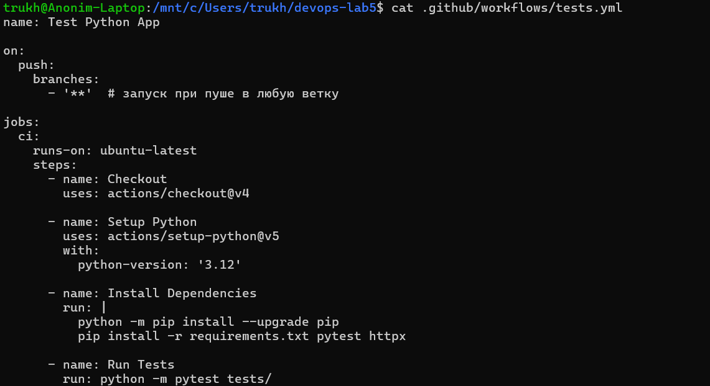
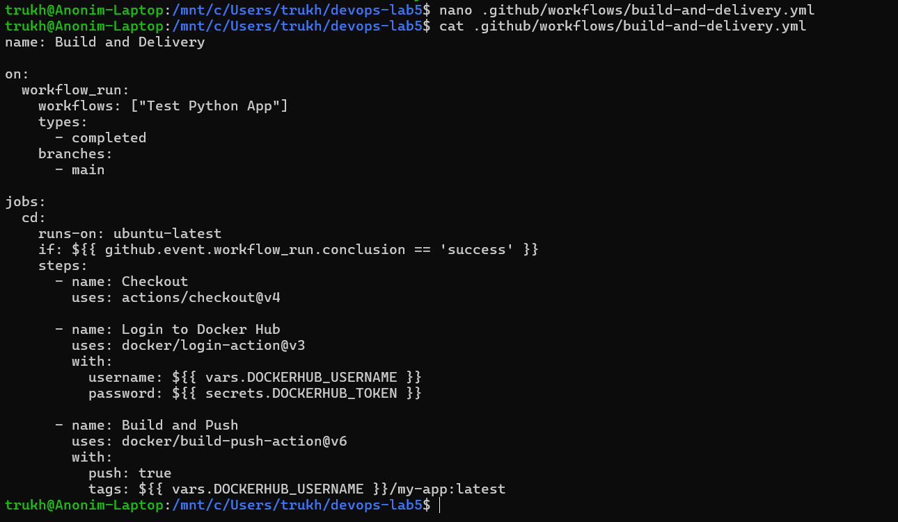
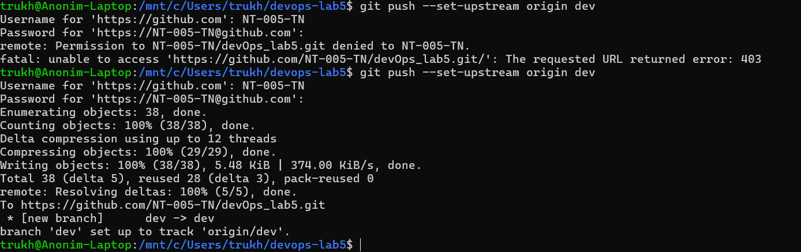
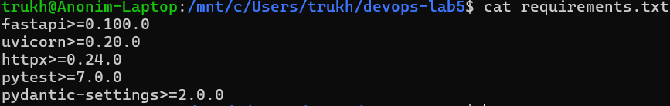
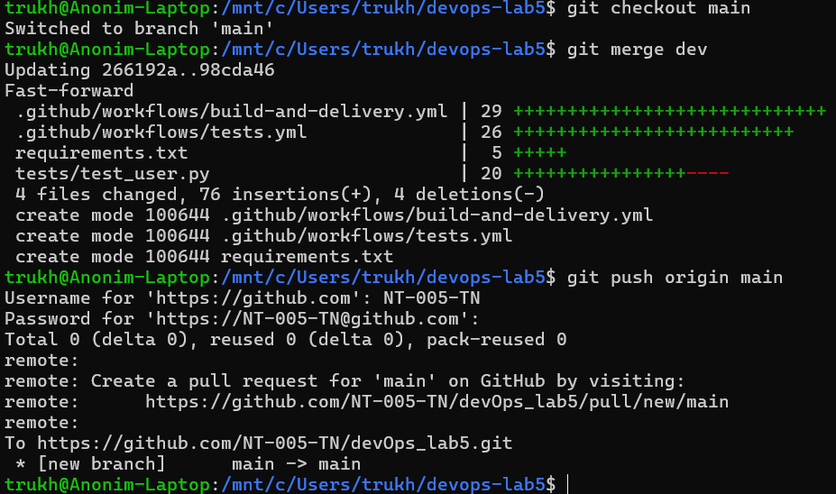
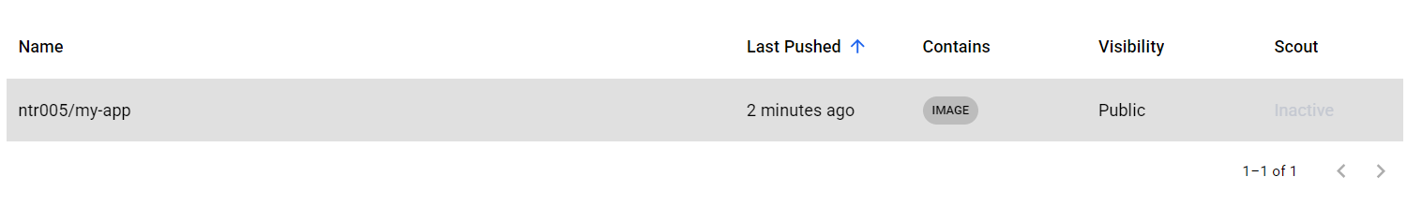
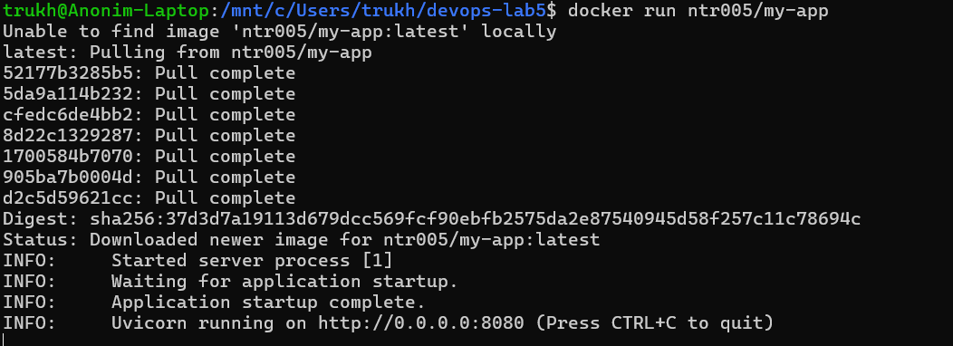

Заключение

В ходе выполнения лабораторной работы №5 я ознакомилась с методологией CI/CD и приобрела практические навыки работы с инструментом GitHub Actions. Были изучены ключевые концепции непрерывной интеграции, непрерывной доставки и непрерывного развёртывания, а также их роль в автоматизации жизненного цикла разработки программного обеспечения. На практике я написала тесты для Python-приложения, создала два рабочих процесса: tests.yml для запуска unit-тестов при любом коммите и build-and-delivery.yml для сборки Docker-образа и его публикации на Docker Hub при пуше в ветку main. В результате работы был настроен автоматизированный пайплайн, который обеспечивает проверку кода, сборку артефактов и их доставку в реестр контейнеров, что демонстрирует применение DevOps-практик для повышения надёжности и скорости выпуска обновлений.

Ответы на контрольные вопросы
- Как CI/CD помогает в разработке? CI/CD помогает организациям избегать ошибок и сбоев в коде за счёт поддержания непрерывного цикла разработки и обновления программного обеспечения. Поскольку CI/CD автоматизирует ручное вмешательство человека, время простоя сводится к минимуму, а релизы кода происходят быстрее, снижается влияние человеческого фактора. Непрерывная интеграция позволяет разработчикам чаще объединять изменения кода в общую ветвь, при этом автоматически запускаются этапы тестирования, что обеспечивает надёжность слитых изменений и позволяет быстро выявлять и исправлять конфликты между новым и существующим кодом.
- К какому этапу CI/CD относится сборка десктоп приложения под операционные системы Windows, MacOS и Linux для его дальнейшего тестирования? Сборка десктопного приложения под различные операционные системы для дальнейшего тестирования относится к этапу непрерывной интеграции (Continuous Integration). На этом этапе после объединения изменений кода выполняется автоматизированная сборка приложения и проведение различных уровней автоматизированного тестирования (модульные и интеграционные тесты), чтобы убедиться, что изменения не нарушили работу приложения. Параллельная сборка под разные архитектуры является типичным примером задач CI, когда несколько заданий выполняются одновременно для проверки совместимости кода с различными окружениями.
- Что такое Continuous Delivery и Deploy? Continuous Delivery (непрерывная доставка) — это автоматизация выпуска проверенного кода в репозиторий (например, GitHub или реестр контейнеров) после успешного прохождения этапов сборки и тестирования на стадии CI. Цель непрерывной доставки заключается в том, чтобы кодовая база всегда была готова к развёртыванию в производственной среде, а само развёртывание требовало минимальных усилий. Continuous Deployment (непрерывное развёртывание) является расширением непрерывной доставки и означает автоматизацию выпуска изменений из репозитория непосредственно в производственную среду, где они становятся доступны клиентам. При непрерывном развёртывании изменения, внесённые разработчиком и прошедшие автоматизированное тестирование, автоматически появляются в продакшене без дополнительного ручного подтверждения.хранения данных базы данных PostgreSQL.

